Nama Anggota Kelompok:

1.Andrean L N A (V3920007)

2.Andriyan T W (V3920008)

3.Arin D P (V3920010)

4.Dandi D T (V3920016)

>Perbaikan ERD dan Flowchart

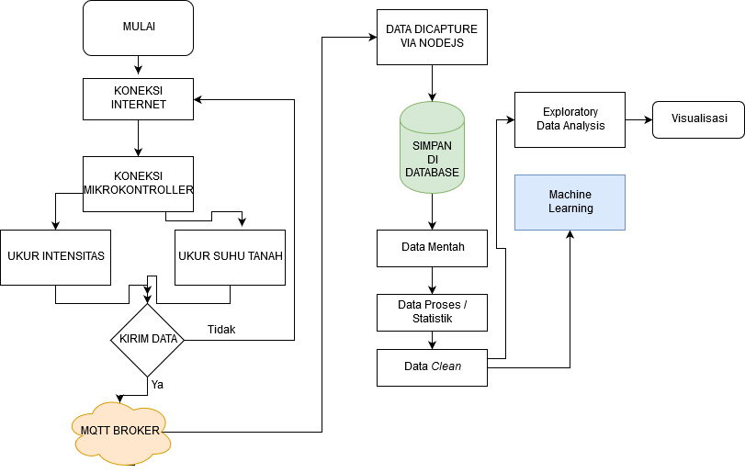

>ERD

